**Teste no front**

Esse teste foi baseado na PR http://github.amil.com.br/multicanal-prd/credenciado-medico/pull/1946/

Criamos um regra de validação de confirmação de atendimento.

Caso o parâmetro "possuiToken": false e o "caraterAtendimento": "URGENCIA",

Não exibir o card de confirmação de atendimento na página de detalhe do pedido.

Caso o parâmetro "possuiToken": true e o "caraterAtendimento": "URGENCIA",

Exibir o card de confirmação de atendimento na página de detalhe do pedido, apresentando a "data-internacao" e "hora-internacao" do pedido. Não permitir a edição destes valores.

Para a construção de um teste vamos utilizar três arquivos

Os métodos relacionados a **step_definition.js** são responsáveis pela execução.

**consulta_pedido_step_definition.js**

**confirmar_atendimento_step_definition.js**

**base_step_definition.js**

Os dados utilizados na execução estão contidos em **template.js**.

**confirmar-atendimento-template.js**

O roteiro de teste está contido em **.feature** .

**confirmar-atendimento.feature**

Com esse arquivos podemos realizar a implementação do teste

Para a implementar a regra no teste vamos seguir os passos abaixo.

@pedido @atendimento

Cenário: Validar confirmar atendimento com token e carater URGENCIA

1. E consultei o pedido nº 92101863 em situação Autorizado não confirmado
2. E selecionei o resultado
3. E preenchi as informações de Confirmar Atendimento
4. E não preciso preencher as informações de Atendimento
5. Quando clico no botão Confirmar atendimento
6. Então visualizarei a mensagem de Atendimento confirmado
7. E o caso de teste CT005 será contemplado

O Trecho @pedido representa o seguimento do projeto que vamos testar

O Trecho @atendimento representa o card relacionado a nossa regra

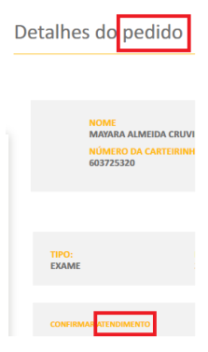

No caso 1- (E consultei o pedido nº 92101863 em situação Autorizado não confirmado)utilizamos o código

**this.Given(/^consultei o pedido nº ([^"]*) em situação ([^"]*)$/, function (numeroPedido, situacao) {**

**consultaPage.preencher.dados({numeroPedido: numeroPedido});**

**consultaPage.clicar.pesquisar();**

**});**

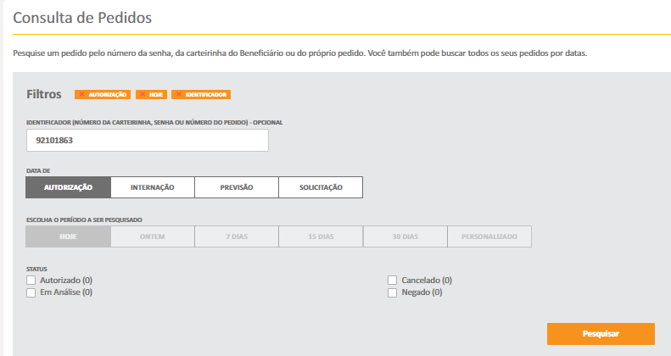

No caso 2- (E selecionei o resultado)

**this.Given(/^(?:selecionei|seleciono) o resultado$/, function () {**

**consultaPage.selecionar.primeiro();**

**});**



Para os dois casos acima utilizamos a class **consulta_pedido_step_definition.js**

No caso 3-( E preenchi as informações de Confirmar Atendimento)

**this.Given(/^preenchi as informações d[e|o] ([^"]*)$/, function (tipo) {**

**pedidoPage.preencher.dados(atendimento[tipo]);**

**});**

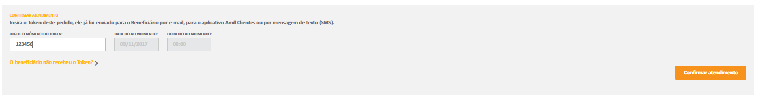

Para este caso acima utilizamos a class **confirmar_atendimento_step_definition.js**

O campo atendimento está vinculado ao arquivo **confirmar-atendimento-template**

**var atendimento = {**

**'Confirmar Atendimento': {**

**'Digite o número do token:': {**

**value: '12345678',**

**type: 'label'**

**}**

**},**

No caso 4-( E não preciso preencher as informações de Atendimento)

**this.Given(/^não preciso preencher as informações de Atendimento$/,function(done){**

**this.expect(pedidoPage.contem.campoDesabilitado('data-atendimento').isPresent()).to.be.eventually.ok.and.notify(done);**

**this.expect(pedidoPage.contem.campoDesabilitado('hora-atendimento').isPresent()).to.be.eventually.ok.and.notify(done);**

**})**

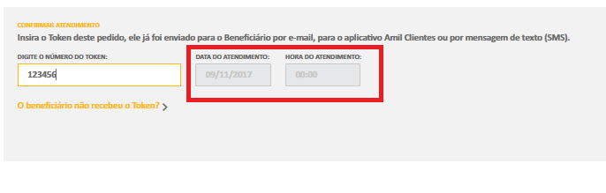

Para este caso acima utilizamos a class **confirmar_atendimento_step_definition.js**

No caso 5- (Quando clico no botão Confirmar atendimento)

**this.When(/^(?:clico|cliquei) no botão ([^"]*)$/, function (texto, done) {**

**page.clicar.no.botaoLink(texto);**

**done();**

**});**

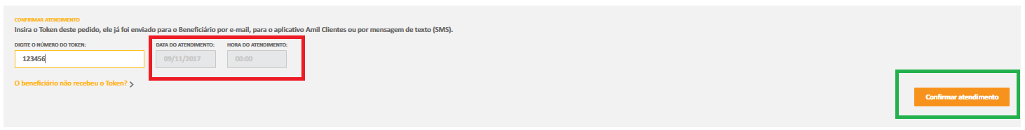

Para este caso acima utilizamos a class **base_step_definition.js**

No caso 6- (Então visualizarei a mensagem de Atendimento confirmado)

**this.When(/^visualizarei a mensagem de Atendimento confirmado$/, function (done) {**

**this.expect(pedidoPage.verificar.sucessoConfirmacao()).to.be.eventually.ok.and.notify(done);**

**});**

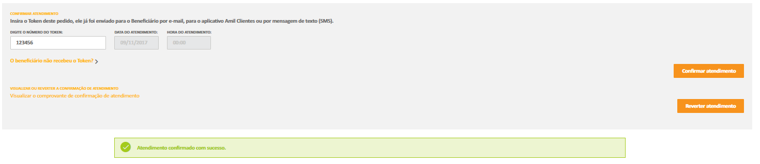

Para este caso acima utilizamos a class **confirmar_atendimento_step_definition.js**

Após implementar todos os passos podemos configurar o teste .

**Configurando o teste no cucumber**

O roteiro de teste está contido em **.feature** .

Para indicar a execução de apenas um teste devemos incluir uma tag no cabeçalho do roteiro como indica imagem abaixo.

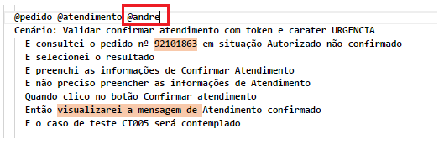

Essa tag será incluída na configuração do cucumber contida no arquivo  da aplicação.

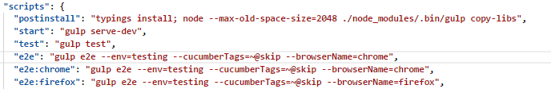

Aqui vamos substituir a tag **~@skip** por **@andre**

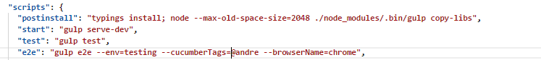

Desta forma indicamos ao cucumber que rode apenas os roteiros que conter a tag especificada.

Logo após rode o seguinte comando no terminal ./frontend-test.sh

Será apresentado o seguinte resultado.

